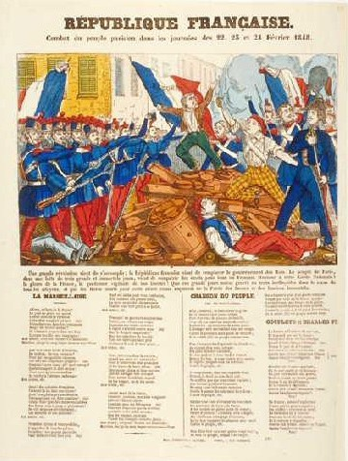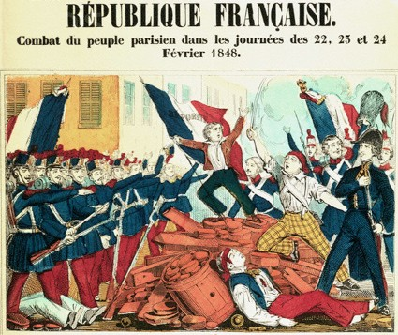CEntRE D’HIStOIRE DU XIXE SIECLE
JOURnEE D’EtUDE

1848
mEmOIRE Et HIStORIOGRAPHIE

VEnDREDI 1ER JUIn 2012
AmPHItHEAtRE BACHELARD-CEntRE SORBOnnE

Journée d’étude organisée par le Centre d’Histoire du XIXe siècle Université Paris 1-Université Paris IV

Organisation scientifique : Laura O’Brien Contact : laura.r.obrien@ucd.ie

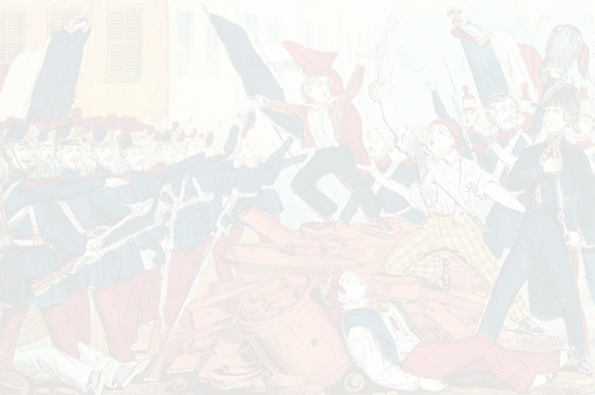
MATIN

Président de séance : Louis Hincker
(Université de Valenciennes)

9h00-9h15 : Accueil des participants.

9h15-9h30 : Mot d’accueil, Laura O’Brien (IRCHSS CARA Postdoctoral Mobility Fellow; Centre de recherches en histoire du XIXe siècle, Université Paris 1/Trinity College Dublin).

Mémoires nationales et les premières historiographies de 1848

9h30-10h00 : Laura O’Brien (IRCHSS CARA Postdoctoral Mobility Fellow ; Centre de recherches en histoire du XIXe siècle, Université Paris 1/Trinity College Dublin),
« La vérité aura sa revanche » : le sens du devoir dans les premières histoires de 1848.

10h00-10h30 : Sylvie Aprile (Université Charles-de-Gaulle – Lille III),
1848 : historiographie européenne et mémoires nationales.

10h30-11h00 : Discussion-pause.

La mémoire et l’historiographie de Juin, 1848

11h00-11h30 : Pamela Pilbeam (Royal Holloway, University of London),
A kaleidoscopic memory of 1848: from Marx to Traugott and beyond.

11h30-12h00 : Eric Hazan (Éditions La Fabrique),
L’historiographie des journées de Juin 1848.

12h00-12h15 : Discussion.

12h30 : Déjeuner.

APRES-MIDI

Président de séance : Sylvie Aprile
(Université Charles-de-Gaulle – Lille III )

Historiographie et politique

14h00-14h30 : Benoît Agnès (Chercheur associé au Centre d’histoire du XIXe siècle- Université Paris 1),
Des pétitions à l’insurrection : à propos des « causes » de février 1848 en France.

14h30-15h00 : Eric Anceau (Centre d’histoire du XIXe siècle-Université Paris IV/ Sciences-Po), et Vincent Robert (Centre d’histoire du XIXe siècle-Université Paris 1), Les trois âges de l’historiographie des acteurs politiques en 1848.

15h00-15h30 : Discussion-pause.

15h30-16h00 : Michèle Riot-Sarcey (Université Paris VIII),
1848. La mémoire, l’oubli, l’historiographie.

16h00-16h30 : Discussion générale des thèmes et idées de la journée :
1848 aujourd’hui ?

16h30 : Clôture de la journée

